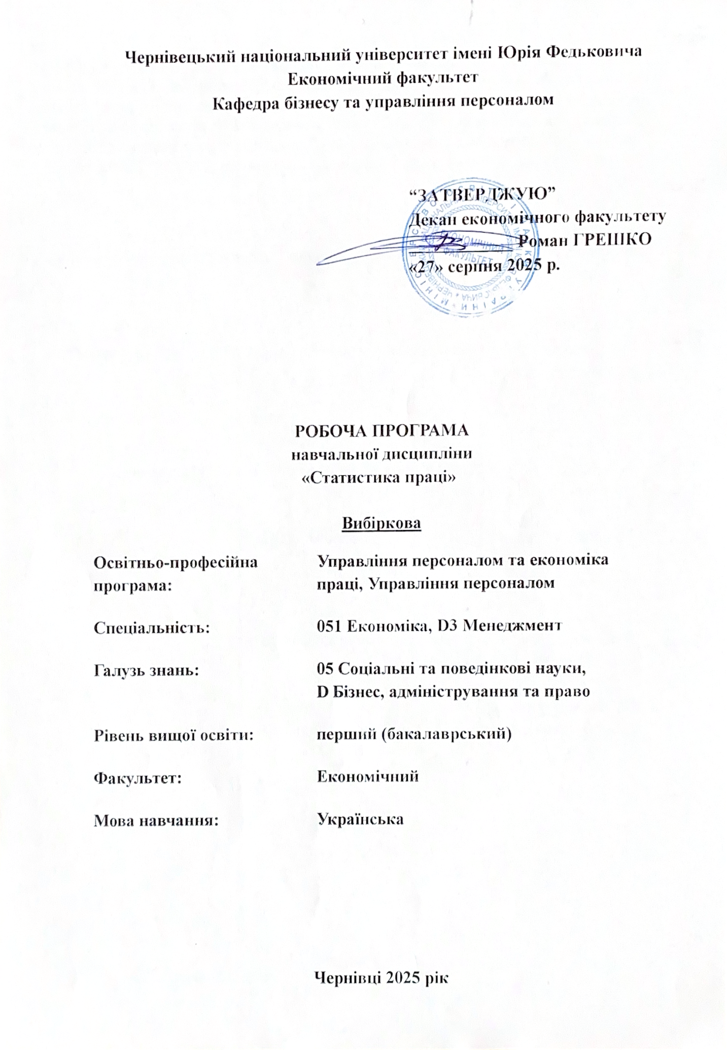
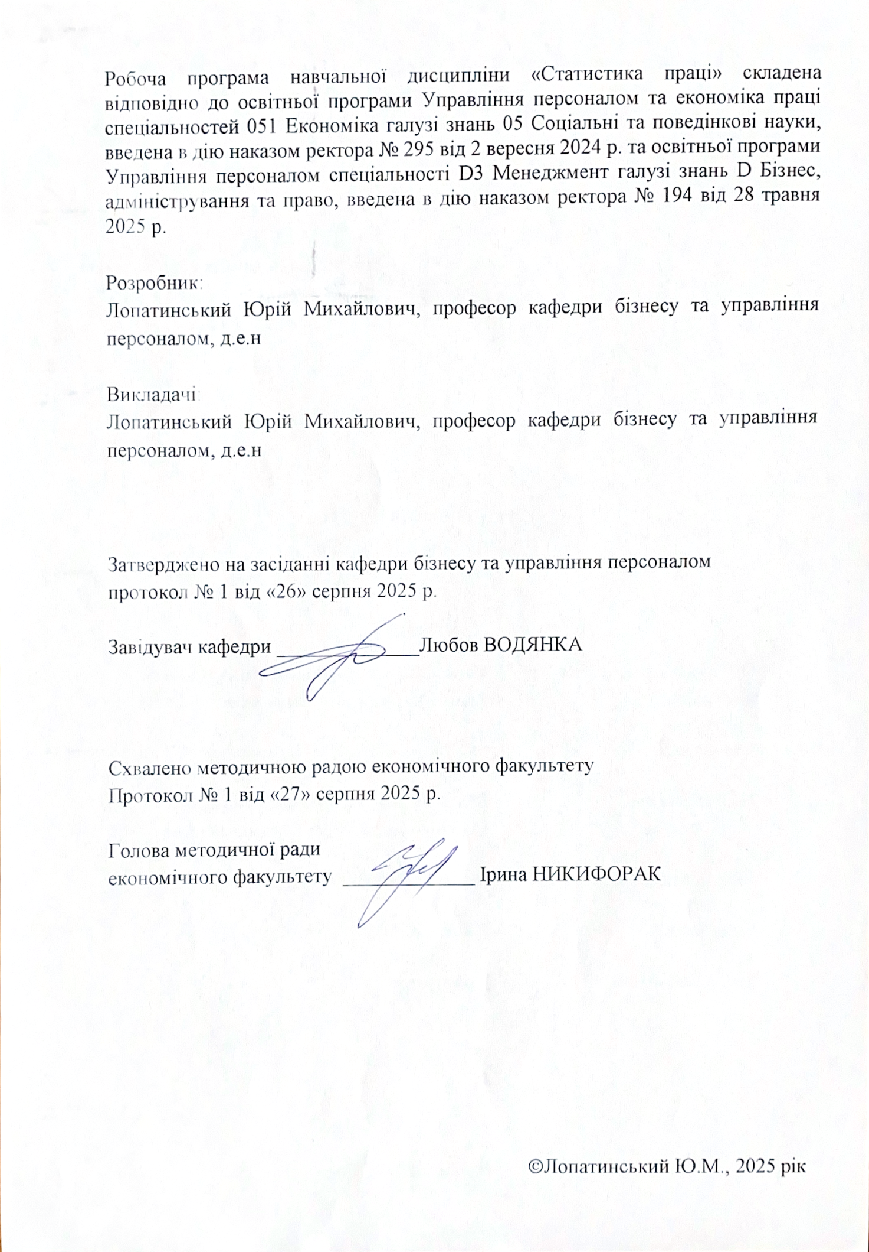

Мета навчальної дисципліни:
Навчальну дисципліну «Статистика праці» віднесено до групи вибіркових дисциплін циклу професійної та практичної підготовки ОР «Бакалавр» за освітньою програмою «Управління персоналом та економіка праці» спеціальності 051 «Економіка». Вивчення дисципліни повинне сприяти формуванню висококваліфікованих фахівців у галузі управління персоналом та економіки праці. Програма та тематичний план дисципліни орієнтовані на глибоке та ґрунтовне засвоєння студентами статистичних методів збирання, оброблення та аналізу інформації стосовно явищ та процесів у сфері праці та на ринку праці, які доцільно використовувати в сучасних умовах при проведенні статистичного дослідження.
Вивчення студентами методологічних та методичних питань статистичного дослідження явищ і процесів у сфері праці, принципів організації статистичних спостережень, методик розрахунку показників, прийомів статистичного аналізу та подання інформації. Оволодіння цим курсом повинне виробити у студентів навички практичного використання статистичних методів та прийомів в процесі прийняття управлінських рішень.

Результати навчання
Вивчення навчальної дисципліни сприятиме формуванню елементів інтегральної, загальних та фахових компетентностей.
Інтегральна компетентність: Здатність розв’язувати складні спеціалізовані задачі та практичні проблеми в економічній сфері, які характеризуються комплексністю та невизначеністю умов, що передбачає застосування теорій та методів економічної науки.
Загальні та фахові компетентності:
ЗК1. Здатність реалізувати свої права і обов’язки як члена суспільства, усвідомлювати цінності громадянського (демократичного) суспільства та необхідність його сталого розвитку, верховенства права, прав і свобод людини і громадянина в Україні.
ЗК3. Здатність до абстрактного мислення, аналізу та синтезу.
ЗК4. Здатність застосовувати знання у практичних ситуаціях.
ЗК6. Здатність до пошуку, оброблення та аналізу інформації з різних джерел.
Спеціальні (фахові) компетенції:
СК8. Здатність аналізувати та розв’язувати завдання у сфері економічних та соціально-трудових відносин.
СК 16. Здатність визначати фізіологічні особливості працівників під час здійснення їхньої трудової діяльності..

Результати навчання:
Вивчення навчальної дисципліни забезпечує досягнення таких програмних результатів навчання:
ПРН 3. Знати та використовувати економічну термінологію, пояснювати базові концепції мікро- та макроекономіки.
ПРН 5. Застосовувати аналітичний та методичний інструментарій для обґрунтування пропозицій та прийняття управлінських рішень різними економічними агентами (індивідуумами, домогосподарствами, підприємствами та органами державної влади).
ПРН 15. Демонструвати базові навички креативного та критичного мислення у дослідженнях та професійному спілкуванні.
ПРН 26. Вміти визначати фізіологічні та психологічні особливості працівників під час здійснення їхньої трудової діяльності.
а) знати:
- методологічні основи статистичного дослідження явищ і процесів у сфері праці з врахуванням міжнародних стандартів;
- систему показників, які характеризують чисельність та склад робочої сили, використання робочого часу, продуктивність та оплату праці;
- методику статистичного моделювання процесів формування та розвитку ринку праці;
- методологічні та методичні питання розробки прогнозів ситуації у сфері праці та зайнятості населення;
- теоретичні основи статистичного аналізу закономірностей відтворення трудового потенціалу на національному і регіональному рівнях.
б) вміти:
- заповнювати форми статистичної звітності з праці;
- розраховувати абсолютні та відносні показники чисельності, складу та руху робочої сили, аналізувати їх динаміку;
- проводити екстенсивний та інтенсивний аналіз використання робочого часу, продуктивності праці, витрат на утримання персоналу;
- здійснювати моделювання процесів на ринку праці шляхом побудови спеціальних статистичних таблиць та економіко-математичних моделей;
- розраховувати прогнозні показники трудового потенціалу та стану ринку праці.

5. Опис навчальної дисципліни
5.1. Загальна інформація

Форма навчання | Рік підготовки | Семестр | Кількість |  | Кількість годин |  |  |  |  |  | Вид підсумко  вого контролю
Форма навчання | Рік підготовки | Семестр | кредитів | годин | лекції | практичні | семінарські | лабораторні | самостійна робота | індивідуальні завдання | Вид підсумко  вого контролю
Денна | 2 | 4 | 3 | 90 | 12 | - | 24 | - | 54 | - | екзамен

Структура змісту навчальної дисципліни

Назви змістових модулів і тем | Кількість годин
Назви змістових модулів і тем | денна форма |  |  |  |  |  | Заочна форма
Назви змістових модулів і тем | усього | у тому числі |  |  |  |  | усього | у тому числі
Назви змістових модулів і тем | усього | л | п | лаб | інд | с.р. | усього | л | п | лаб | інд | с.р.
1 | 2 | 3 | 4 | 5 | 6 | 7 | 8 | 9 | 10 | 11 | 12 | 13
Теми лекційних занять | Змістовий модуль 1. Методологічні засади та джерела інформації статистики праці
Тема 1. Предмет, метод і завдання статистики праці | 8 | 1 | 2 |  |  | 5
Тема 2. Джерела статистичних даних про працю та зайнятість населення | 8 | 1 | 2 |  |  | 5
Тема 3. Міжнародні стандарти та національні особливості формування системи показників статистики праці | 9 | 1 | 2 |  |  | 6
Тема 4. Статистика чисельності, складу та руху робочої сили | 10 | 1 | 3 |  |  | 6
Тема 5. Статистика робочого часу | 10 | 2 | 3 |  |  | 5
Разом за ЗМ1 | 45 | 6 | 12 |  |  | 27
Теми лекційних занять | Змістовий модуль 2. Статистичний аналіз стану та розвитку ринку праці
Тема 1. Аналіз функціонування робочих місць | 9 | 1 | 2 |  |  | 6
Тема 2. Статистика продуктивності праці | 10 | 2 | 3 |  |  | 5
Тема 3. Статистика оплати праці та вартості робочої сили | 10 | 1 | 3 |  |  | 6
Тема 4. Статистичне дослідження економічної активності населення, зайнятості та безробіття | 9 | 1 | 3 |  |  | 5
Тема 5. Статистичне вивчення соціально-трудових відносин | 7 | 1 | 1 |  |  | 5
Разом за ЗМ 2 | 45 | 6 | 12 |  |  | 27
Усього годин | 90 | 12 | 24 |  |  | 54

Тематика лекційних занять

№ | Назва теми (завдання)
Тема1 | Предмет, метод і завдання статистики праці  1. Статистика праці як галузь статистичної науки, її завдання.  2 Об'єкт, предмет і метод статистики праці.  3. Розвиток теорії і практики статистики праці.  4. Нормативно-правова база статистики праці.
Тема 2 | Джерела статистичних даних про працю та зайнятість населення  1. Види джерел та способи одержання первинних даних у сфері праці.  2. Державні статистичні спостереження підприємств, установ та організацій. Державна статистична звітність.  3. Вибіркові обстеження.  4. Адміністративні дані.  5. Перепис населення.  6. Національні статистичні класифікації.
Тема 3 | Міжнародні стандарти та національні особливості формування системи показників статистики праці  1. МОП та її завдання у сфері статистики праці.  2. Резолюції Міжнародних конференцій статистиків праці.  3. Система показників статистики праці.  4. Міжнародні стандарти та національні особливості класифікації населення за статусом зайнятості.
Тема 4 | Статистика чисельності, складу та руху робочої сили  1. Поняття «робоча сила» та основні завдання її статистичного вивчення.  2. Статистичний аналіз наявності та складу робочої сили.  3. Показники руху робочої сили.  4. Оцінювання ефективності використання робочої сили..
Тема 5 | Статистика робочого часу  1. Поняття робочого часу та його облік.  2. Фонди робочого часу та їх склад. Баланс робочого часу.  3. Система показників тривалості робочого дня і робочого періоду.  4. Показники ефективності використання робочого часу.  5. Статистичний аналіз факторів, які впливають на ефективність використання робочого часу.  6. Оцінювання наслідків підвищення ефективності використання робочого часу.
Тема 6 | Аналіз функціонування робочих місць  1. Поняття «робоче місце» та завдання статистичного дослідження. Класифікація робочих місць.  2. Аналіз наявності та руху робочих місць. Аналіз створення та ліквідації робочих місць. Вакантні та зайняті робочі місця.  3. Показники використання робочих місць та ефективності їх функціонування.
Тема 7 | Статистика продуктивності праці  1. Поняття продуктивності праці та основні завдання її статистичного дослідження.  2. Система показників рівня продуктивності праці, взаємозв'язок між ними.  3. Натуральний метод аналізу динаміки продуктивності праці.  4. Трудовий метод: сутність та методика аналізу.  5. Вартісний метод статистичного аналізу продуктивності праці.  6. Факторні моделі динаміки продуктивності праці.  7. Статистичне оцінювання впливу продуктивності праці на результати діяльності суб'єктів господарювання..
Тема 8 | Статистика оплати праці та вартості робочої сили  1. Поняття «оплата праці» та завдання її статистичного вивчення.  2. Форми та системи оплати праці. Заробітна плата та її види.  3. Фонд оплати праці, його склад і структура.  4. Показники рівня оплати праці, методика їх розрахунку та взаємозв'язок.  5. Індексний метод аналізу динаміки заробітної плати. Індекси номінальної та реальної заробітної плати.  6. Аналіз факторів, які впливають на рівень і динаміку оплати праці.  7. Статистичне вивчення вартості робочої сили..
Тема 9 | Статистичне дослідження економічної активності населення, зайнятості та безробіття  1. Завдання статистичного вивчення економічної активності населення, зайнятості та безробіття.  2. Економічна активність населення. Концепція МОП щодо економічно активного населення. Економічно неактивне населення.  3. Зайняте населення: чисельність, склад і структура.  4. Безробіття населення, його характеристики. Показники рівня безробіття.  5. Статистичний аналіз причин безробіття. Приховане безробіття.
Тема 10 | Статистичне вивчення соціально-трудових відносин  1. Поняття «умови праці» та «охорона праці». Система показників стану умов праці.  2. Показники виробничого травматизму та профзахворюваності.  3. Статистичний аналіз підготовки та підвищення кваліфікацій кадрів, професійного навчання на виробництві.  4. Статистичне вивчення стану укладання колективних договорів.  5. Гідна праці: вимірювання та оцінка стану.

Тематика практичних занять

№ | Назва теми з основними питаннями - план | Кількість годин
Тема 1. | Предмет, метод і завдання статистики праці  1. Статистика праці як галузь статистичної науки, її завдання.  2 Об'єкт, предмет і метод статистики праці.  3. Розвиток теорії і практики статистики праці.  4. Нормативно-правова база статистики праці. | 2
Тема 2. | Джерела статистичних даних про працю та зайнятість населення  1. Види джерел та способи одержання первинних даних у сфері праці.  2. Державні статистичні спостереження підприємств, установ та організацій. Державна статистична звітність.  3. Вибіркові обстеження.  4. Адміністративні дані.  5. Перепис населення.  6. Національні статистичні класифікації. | 2
Тема 3. | Міжнародні стандарти та національні особливості формування системи показників статистики праці  1. МОП та її завдання у сфері статистики праці.  2. Резолюції Міжнародних конференцій статистиків праці.  3. Система показників статистики праці.  4. Міжнародні стандарти та національні особливості класифікації населення за статусом зайнятості. | 2
Тема 4. | Статистика чисельності, складу та руху робочої сили  1. Поняття «робоча сила» та основні завдання її статистичного вивчення.  2. Статистичний аналіз наявності та складу робочої сили.  3. Показники руху робочої сили.  4. Оцінювання ефективності використання робочої сили.. | 3
Тема 5. | Статистика робочого часу  1. Поняття робочого часу та його облік.  2. Фонди робочого часу та їх склад. Баланс робочого часу.  3. Система показників тривалості робочого дня і робочого періоду.  4. Показники ефективності використання робочого часу.  5. Статистичний аналіз факторів, які впливають на ефективність використання робочого часу.  6. Оцінювання наслідків підвищення ефективності використання робочого часу. | 3
Тема 6. | Аналіз функціонування робочих місць  1. Поняття «робоче місце» та завдання статистичного дослідження. Класифікація робочих місць.  2. Аналіз наявності та руху робочих місць. Аналіз створення та ліквідації робочих місць. Вакантні та зайняті робочі місця.  3. Показники використання робочих місць та ефективності їх функціонування. | 2
Тема 7. | Статистика продуктивності праці  1. Поняття продуктивності праці та основні завдання її статистичного дослідження.  2. Система показників рівня продуктивності праці, взаємозв'язок між ними.  3. Натуральний метод аналізу динаміки продуктивності праці.  4. Трудовий метод: сутність та методика аналізу.  5. Вартісний метод статистичного аналізу продуктивності праці.  6. Факторні моделі динаміки продуктивності праці.  7. Статистичне оцінювання впливу продуктивності праці на результати діяльності суб'єктів господарювання.. | 3
Тема 8. | Статистика оплати праці та вартості робочої сили  1. Поняття «оплата праці» та завдання її статистичного вивчення.  2. Форми та системи оплати праці. Заробітна плата та її види.  3. Фонд оплати праці, його склад і структура.  4. Показники рівня оплати праці, методика їх розрахунку та взаємозв'язок.  5. Індексний метод аналізу динаміки заробітної плати. Індекси номінальної та реальної заробітної плати.  6. Аналіз факторів, які впливають на рівень і динаміку оплати праці.  7. Статистичне вивчення вартості робочої сили.. | 3
Тема 9. | Статистичне дослідження економічної активності населення, зайнятості та безробіття  1. Завдання статистичного вивчення економічної активності населення, зайнятості та безробіття.  2. Економічна активність населення. Концепція МОП щодо економічно активного населення. Економічно неактивне населення.  3. Зайняте населення: чисельність, склад і структура.  4. Безробіття населення, його характеристики. Показники рівня безробіття.  5. Статистичний аналіз причин безробіття. Приховане безробіття. | 4
Тема 10. | Статистичне вивчення соціально-трудових відносин  1. Поняття «умови праці» та «охорона праці». Система показників стану умов праці.  2. Показники виробничого травматизму та профзахворюваності.  3. Статистичний аналіз підготовки та підвищення кваліфікацій кадрів, професійного навчання на виробництві.  4. Статистичне вивчення стану укладання колективних договорів.  5. Гідна праці: вимірювання та оцінка стану. | 1

Зміст завдань для самостійної роботи

Назва змістового модуля | Теми завдань (за модулями) | Кількість балів
Змістовий модуль 1.  Методологічні засади та джерела інформації статистики праці | Завдання 1.Дослідити Міжнародні стандарти та національні особливості формування системи показників статистики праці. | 10
 | Завдання 2. Здійснити аналіз основних джерел статистичної інформації. | 10
 | Завдання 3. Здійснити аналіз чисельності, складу та руху робочої сили регіону. | 10
 | Завдання 4. Дослідити показники статистики робочого часу підприємства | 10
 | Модульна контрольна робота за змістовим модулем 1 | 10
 | " Методологічні засади та джерела інформації статистики праці " | 10
Змістовий модуль 2.  Статистичний аналіз стану та розвитку ринку праці | Завдання 5. Дослідити показники стану робочих місць регіону / галузі / підприємства | 10
 | Завдання 6. Здійснити аналіз показників продуктивності праці регіону / галузі / підприємства. | 10
 | Завдання 7. Здійснити аналіз статистичних показників заробітної плати регіону / галузі / підприємства. | 10
 | Завдання 8. Дослідити стан економічної активності та зайнятості регіону. | 10
 | Модульна контрольна робота за змістовим модулем 2  " Статистичний аналіз стану та розвитку ринку праці " | 10

За погодженням з викладачем, студент може вибрати тему дослідження самостійно.

Критерії оцінювання індивідуального навчально-дослідного завдання

Науково-пошукова робота повинна містити три частини: теоретичну (огляд законодавчої бази, теоретичного матеріалу, досліджень науковців з даної теми), практичну (аналіз статистичних даних, соціально-економічних показників), висновки та пропозиції.

Оцінка «десять-дев’ять» ставиться тоді, коли студент вільно володіє проблематикою досліджуваної теми, здійснює самостійний аналіз опрацьованого матеріалу, використовує широке коло наукових праць, в тому числі іноземних, робота відповідає всім вищезазначеним вимогам щодо оформлення.

Оцінка «вісім-сім» ставиться тоді, коли студент при захисті, виявивши належну підготовку, допускає неточності у трактуванні окремих проблем, відчуває певні труднощі в узагальненні теоретичного матеріалу. Є незначні недоліки в змісті та оформленні роботи.

Оцінка «шість-чотири» виставляється тоді, коли студент орієнтується в тематиці роботи, але не може зробити висновки, пов`язати теоретичні узагальнення, оформлення роботи не відповідає вимогам.

Оцінка «три-один» виставляється тоді, коли студент за наявності роботи не орієнтується в проблемі та не відповідає на поставлені питання.

Освітні технології, методи навчання і викладання навчальної дисципліни

При викладанні використовуються основні традиційні та інтерактивні методи навчання, новітні технології, спрямовані на досягнення освітньої мети й прогнозованих програмних результатів.

Методи навчання

МН1 – словесні методи (лекція, дискусія, бесіда, консультація тощо)

МН2 – семінари, практичні або лабораторні роботи

МН3 – бізнес-кейси (індивідуальні або командні)

МН4 – наочні методи (презентації результатів виконаних завдань, ілюстрації, відеоматеріали, тощо)

МН5 – робота з інформаційними ресурсами: з навчально-методичною, науковою, нормативною літературою та інтернет-ресурсами

МН7 – самостійна робота над індивідуальним завданням або за програмою навчальної дисципліни

МН8 – підготовка тез/доповіді на конференцію.

МН9 – тренінги, коучі, майстер-класи від запрошених стейкхолдерів.

МН10 – реферативні та пошукові дослідження.

Методи оцінювання
Методами оцінювання та демонстрування результатів навчання можуть бути:

МО1 – контрольні роботи (тематичні, модульні).

МО2 – тести, опитування, самостійні роботи за індивідуальними завданнями.

МО3 – захист бізнес-кейсів, результатів досліджень

МО4 – аналітичні звіти, реферати, тези доповідей, статті

МО5 – презентації результатів виконання завдань

МО7 – презентація власного підготовленого кейсу, який складений на основі реальних сценаріїв і стратегій розвитку компаній, інноваційних регіонів.

МО8 – підсумковий контроль – екзамен (у тестовій формі, усний або письмовий)

МО11 – інші види індивідуальних та групових завдань

Критерії та засоби оцінювання результатів навчання з навчальної дисципліни

Критерієм успішного проходження здобувачем освіти підсумкового оцінювання може бути досягнення ним мінімальних порогових рівнів оцінок за кожним запланованим результатом навчання освітньої компоненти.

Контрольні заходи включають поточний та підсумковий контроль знань студента. Поточний контроль здійснюється під час проведення практичних та інших видів занять, самостійної роботи і має на меті перевірку рівня підготовленості студента до виконання конкретної роботи. Підсумковий контроль проводиться з метою оцінки результатів навчання на завершальному етапі.

Загальна кількість балів, яку студент може отримати у процесі вивчення дисципліни протягом семестру, становить 100 балів, з яких 60 балів студент набирає при поточних видах контролю і 40 балів – у процесі підсумкового виду контролю (заліку).

Кількість балів за кожний навчальний елемент виводиться із суми поточних видів контролю. Кількість балів за змістовний модуль дорівнює сумі балів, отриманих за навчальні елементи даного модуля. Максимальна кількість балів складає: за 1 змістовий модуль – 20; за 2 змістовий модуль – 20 балів, за ІНДЗ – по 10 балів у кожному модулі.

Якщо студент за власною ініціативою, бажанням, крім обов’язкових видів контролю (60 балів), виконує додаткові види роботи (реферати, ІНДЗ, розв’язання додаткових завдань) при цьому набравши додатково не менше 30 балів, може отримати оцінку за залік автоматично.
Розподіл балів, які отримують студенти

Поточне тестування та самостійна робота |  |  |  |  |  |  |  |  |  |  |  | Залік | Сума
Змістовий модуль №1 |  |  |  |  |  | Змістовий модуль № 2 |  |  |  |  |  | Залік | Сума
Тема.1 | Тема 2 | Тема 3 | Тема 4 | Тема 5 | М.к.р. 1 | Тема 6 | Тема 7 | Тема 8 | Тема 9 | Тема 10 | М.к.р. 2 | 40 | 100
2 | 3 | 3 | 4 | 4 | 10 | 4 | 5 | 5 | 5 | 5 | 10 | 40 | 100

Відповідно до вимог Болонської угоди проводиться місцева (національна) шкала визначення оцінок і шкала ECTS. Для їх порівняння використовується така таблиця:

Шкала оцінювання: національна та ЄКТС

Оцінка за національною шкалою | Оцінка за шкалою ECTS
Оцінка за національною шкалою | Оцінка (бали) | Пояснення за  розширеною шкалою
Відмінно | A (90-100) | відмінно
Добре | B (80-89) | дуже добре
Добре | C (70-79) | добре
Задовільно | D (60-69) | задовільно
Задовільно | E (50-59) | достатньо
Незадовільно | FX (35-49) | (незадовільно)  з можливістю повторного складання
Незадовільно | F (1-34) | (незадовільно)  з обов'язковим повторним курсом

Засобами оцінювання та демонстрування результатів навчання можуть бути: контрольні роботи; стандартизовані тести; проєкти; аналітичні звіти; реферати; есе; розрахункові роботи; презентації результатів виконаних завдань та досліджень; студентські презентації та виступи на наукових заходах; контрольні роботи; завдання на тренажерах, реальних об'єктах тощо; інші види індивідуальних та групових завдань.

Формами поточного контролю є усна чи письмова (тестування, есе, реферат, творча робота) відповідь студента. Формою підсумкового контролю є екзамен.

Перелік питань для самоконтролю та підсумкового контролю
навчальних досягнень студентів

- Статистика праці як суспільна наука та галузь статистики, її зв’язок з іншими суспільними науками.
- Предмет і метод статистики праці.
- Категорії «праця» і «ринок праці», їх зміст.
- Розвиток теорії та практики статистики праці та її завдання на сучасному етапі розвитку України.
- Нормативно-правова база статистичного дослідження у сфері праці та зайнятості населення.
- Сучасна організація статистики праці.
- Види джерел та способи одержання первинних даних у сфері праці та зайнятості населення.
- Державні статистичні спостереження у сфері праці.
- Державна статистична звітність з праці: перелік та зміст форм статистичної звітності.
- Вибіркове обстеження умов життя домогосподарств.
- Вибіркове обстеження населення з питань економічної активності.
- Джерела адміністративних даних з питань праці та зайнятості населення.
- Національні статистичні класифікації, які використовують для вивчення ринку праці.
- Міжнародна організація праці та Бюро статистики МОП – методологічний центр у галузі статистик праці.
- Головні завдання МОП у сфері статистики праці. Резолюції Міжнародних конференцій статистиків праці.
- Фундаментальні принципи офіційної статистики та стратегічні напрямки розвитку статистики праці.
- Система методів та показників статистики праці.
- Міжнародні стандарти та національні особливості класифікації населення за статусом зайнятості.
- Поняття «робоча сила» та основні завдання її статистичного аналізу.
- Склад та структура робочої сили, категорії персоналу. Система показників кількості працівників.
- Показники кваліфікації робочої сили, її статево-віковий склад і структура.
- Показники наявності робочої сили (облікова кількість штатних працівників, явочна та фактична чисельність)
- Середня кількість працівників. Визначення середньої кількості працівників в еквіваленті повної зайнятості.
- Показники руху робочої сили та методика їх розрахунку.
- Показники інтенсивності обороту робочої сили.
- Коефіцієнти плинності. постійності та відновлення кадрів.
- Показники ефективності використання робочої сили.
- Поняття робочого часу та основні завдання його статистичного дослідження.
- Облік відпрацьованого та невідпрацьованого робочого часу.
- Система показників робочого часу.
- Фонди робочого часу (календарний, табельний, максимально можливий та явочний), показники ефективності їх використання.
- Баланс робочого часу та методика його побудови.
- Показники тривалості робочого дня і робочого періоду.
- Часткові та інтегральний показники використання робочого періоду.
- Статистичний аналіз факторів, які впливають на ефективність використання робочого часу.
- Оцінювання економічних наслідків підвищення ефективності використання робочого часу.
- Сутність поняття «робоче місце».
- Класифікація робочих місць.
- Моніторинг створення та ліквідації робочих місць. Вакантні та зайняті робочі місця.
- Показники наявності та руху робочих місць.
- Аналіз використання робочих місць.
- Часткові та інтегральний показники завантаження робочих місць.
- Оцінка ефективності функціонування робочих місць.
- Поняття «продуктивність праці» та основні завдання її статистичного
дослідження.
- Прямі та обернені показники рівня продуктивності праці: методика розрахунку та взаємозв'язок.
- Особливості визначення рівня продуктивності праці за видами економічної діяльності.
- Натуральний метод вимірювання й аналізу динаміки продуктивності
праці.
- Трудовий метод аналізу продуктивності праці. Взаємозв'язок продуктивності праці та трудоємності.
- Вартісний метод аналізу продуктивності праці.
- Індексний метод в аналізі динаміки та варіації продуктивності праці.
- Багатофакторні індексні моделі продуктивності праці.
- Статистичне оцінювання впливу продуктивності праці на результати фінансово-господарської діяльності.
- Сутність категорії «оплата праці» та основні завдання її статистичного дослідження.
- Форми і системи оплати праці. Заробітна плата, її види.
- Фонд оплати праці, його склад.
- Показники рівня оплати праці. Середня заробітна плата. Номінальна і реальна заробітна плата
- Методи аналізу динаміки заробітної плати. Методика розрахунку індексу реальної заробітної плати.
- Аналіз розподілу працівників за рівнем заробітної плати.
- Обсяг та склад витрат на робочу силу.
- Аналіз факторів, які впливають на динаміку оплати праці.
- Багатофакторні індексні та регресійні моделі рівня та динаміки оплати
праці.
- Основні завдання статистики зайнятості та безробіття.
- Економічна активність населення. Концепція МОП щодо економічно активного населення (робочої сили).
- Економічно неактивне населення, його структура та якісні характеристики.
- Зайняте населення. Групування занятого населення.
- Рівень зайнятості. Структура зайнятості.
- Аналіз динаміки зайнятості населення.
- Безробіття населення. Склад та розподіл безробітних за віком, статтю, причинами звільнення.
- Тривалість безробіття.
- Показники рівня безробіття.
- Основні причини безробіття (причини незайнятості).
- Зареєстрований ринок праці та соціальний захист населення на випадок безробіття.

Рекомендована література

Законодавчі та нормативно-правові документ:

1. Конституція України: Закон України від 28 червня 1996 р. № 254к/96-ВР. URL: http://zakon2.rada.gov.ua/laws/show/конституція
2. Кодекс законів про працю України: Кодекс України від 10 грудня 1971 р. № 322-VIII. URL: http://zakon2.rada.gov.ua/laws/show/кодекс%20законів%20про%20працю
3. Про оплату праці: Закон України від 24 березня 1995 р. № 108/95-ВР. URL: http://zakon2.rada.gov.ua/laws/show/108/95-вр
4. Про зайнятість населення: Закон України від 5 липня 2012 р. № 5067-VI. URL: http://zakon2.rada.gov.ua/laws/show/5067-17
5. Національний класифікатор України Класифікатор професій ДК 003:2010 URL: http://www.dk003.com
Основна:

- Бараник З. П. Статистика праці : навч. посібник. Київ : КНЕУ, 2005. 246 с.
- Статистика ринків праці : підручник / за ред. І.Г. Манцурова, З.П. Бараника, А.В. Головача та ін. Київ : КНЕУ, 2009. 544 с.
- Статистика підприємств : навч. посіб. / за ред. С. Матковського. 3-тє вид., стереотипне. Київ : Алерта, 2017. 560 с.

Додаткова:

- Корепанов О.С, Чала Т.Г., Лазебник Ю.О. Розвиток національної системи статистики трудової діяльності. Соціальна економіка. 2016. Том 52, №2. С. 23-30.
- Економіка праці : навчальний посібник [електронний ресурс] / за заг. ред. Г. В. Назарової. Харків : ХНЕУ ім. С. Кузнеця, 2019. 330 с.
3. Самотоєнкова О.В., Ольвінська Ю.О. Економічна статистика: Навчальний посібник. Видання друге, перероб. та доп. Одеса : ФОП Гуляєва В.М., 2020. 276 с.
4. Економіка праці та соціально-трудові відносини: практикум. Навч. посібник [М.В. Семикіна, М.В. Бугаєва, Л.Д. Запірченко та ін.] / за наук. ред. д-ра екон. наук, проф. Семикіної М.В. Кропивницький: Видавець Лисенко В.Ф., 2020. 228 с.
5. С. І. Пирожков, В. В. Рязанцева, Р. М. Моторин та ін. Статистика : підручник. Київ : Київ. нац. торг.-екон. ун-т, 2020. 328 с.
6. Кобеля З. І., Тодорюк С. І., Сторцун К. М. Трудова міграція на сучасному етапі ринкової трансформації економіки України. Економіка та держава. 2021. № 4. С. 132–136. DOI: 10.32702/2306-6806.2021.4.132
7. Водянка Л. Д., Тодорюк С. І., Тодоріко І. М. Вплив пандемії covid-19 на стан ринку праці в Україні та світі. Економіка та держава. 2021. № 10. С. 74–79. DOI: 10.32702/2306-6806.2021.10.74
8. Водянка Л. Д., Тодорюк С. І., Шелюжак І. Г. Дослідження сучасного стану ринку праці в Україні. Ефективна економіка. 2020. № 4. – URL: http://www.economy.nayka.com.ua/?op=1&z=7810 DOI: 10.32702/2307-2105-2020.4.84

Інформаційні ресурси
Академічні ресурси:
1. Репозиторій академічних статей, таких як Google Scholar або ResearchGate, для пошуку актуальних наукових досліджень та публікацій з курсу
2. ARCher – інституційний репозитарій відкритого доступу представників Чернівецького національного університету імені Юрія Федьковича. URL: https://archer.chnu.edu.ua/.
Офіційні сайти органів державного управління України:
1. Кабінет Міністрів України. URL: http://www.kmu.gov.ua
Офіційні сайти міжнародних організацій:
1. Департамент статистики Організації Об'єднаних Націй. URL: http://unstats.un.org/
2. Міждержавний статистичний комітет Співдружності Незалежних Держав. URL: http://www.cisstat.com/
3. Міжнародна асоціація зi статистики (IAOS). URL: http://isi.cbs.nl/
4. Міжнародний інститут статистики (ISI). URL: http://isi.cbs.nl/
5. Організація економічної співпраці та розвитку (OESD). URL: http://www.oecd.org/
6. Статистичний офіс Європейської співдружності. URL: http://europa.eu.int/
Офіційні сайти науково-дослідних інститутів і центрів, пошукових систем:
1. База українського законодавства в Інтернет. URL: www.lawukraine.com
2. Інститут глобальних стратегій. URL: www.igls.com.ua
3. Інститут економічних досліджень і політичних консультацій. URL: www.ier.kiev.ua
Офіційні сайти наукових і електронних бібліотек в Україні:
1. Електронна бібліотека. URL: www.lib.com.ua
2. Національна бібліотека України ім. В.І. Вернадського. URL: www.nbuv.gov.ua
3. Національна парламентська бібліотека. URL: www.alpha.rada.kiev.ua

Політика академічної доброчесності

Політика доброчесності робочої програми ґрунтується на принципах академічної чесності, поваги до інтелектуальної власності та відповідального виконання навчальних і професійних обов’язків. Усі учасники освітнього процесу зобов’язані дотримуватися високих етичних стандартів, уникати будь-яких проявів плагіату, фальсифікацій, підроблення даних, несанкціонованого використання чужих матеріалів чи результатів досліджень, а також не допускати списування та використання сторонньої допомоги без належного посилання чи дозволу. Кожна робота має бути результатом особистих зусиль автора або колективу, якщо це передбачено завданням, із чітким зазначенням внеску кожного учасника. Викладачі та студенти несуть відповідальність за дотримання авторських прав, коректне цитування джерел та збереження конфіденційності отриманої під час навчання чи досліджень інформації. Порушення цієї політики розглядається як серйозне правопорушення та тягне за собою академічну й адміністративну відповідальність, визначену чинним законодавством та внутрішніми нормативними актами закладу освіти, що забезпечує справедливість, прозорість і довіру до результатів навчальної та наукової діяльності.

